會員註冊網路教學

會員註冊操作->點選會員登入/註冊
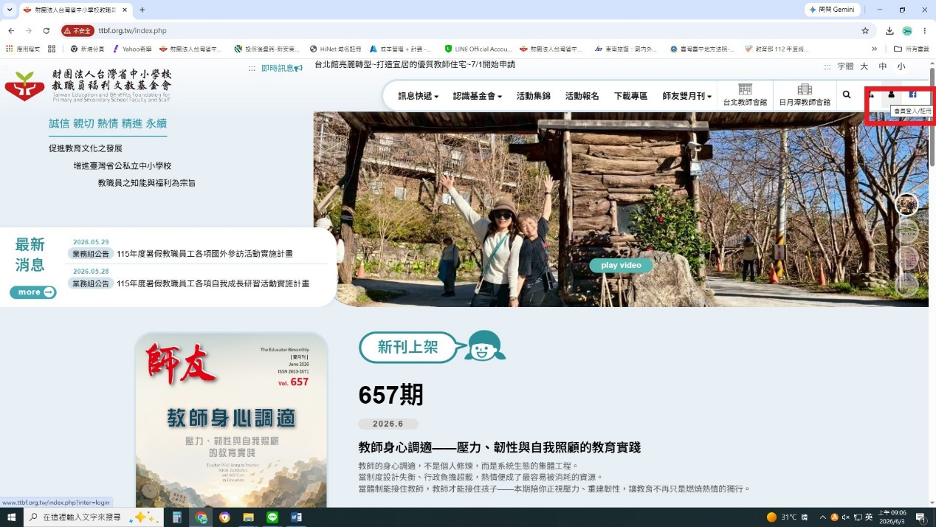

會員登入頁面->點選我要註冊
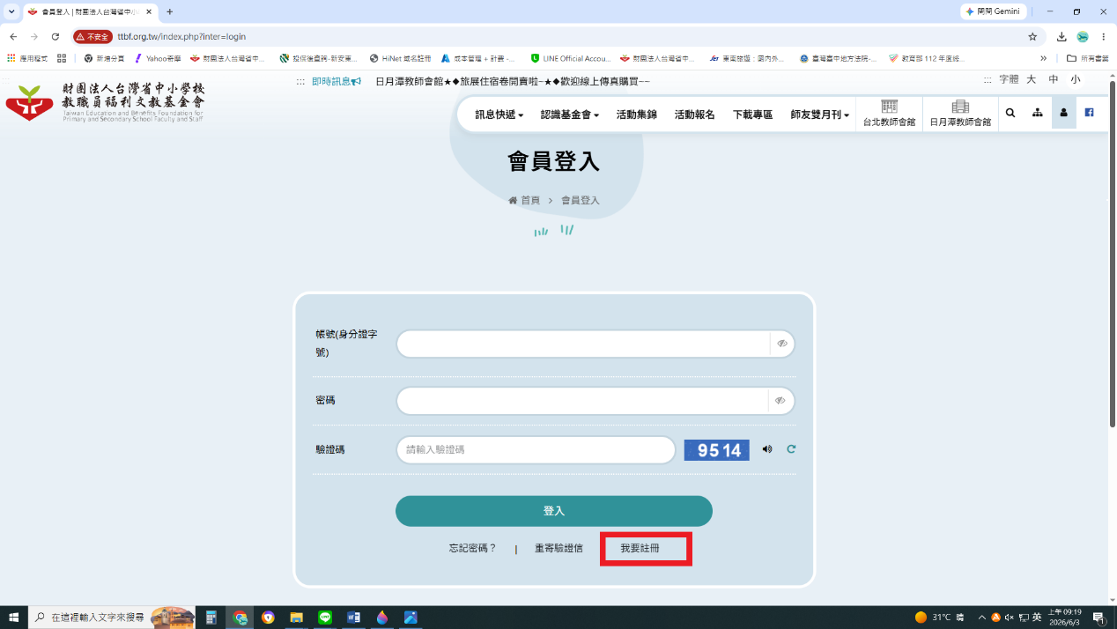

加入會員頁面->依說明登入個人資料
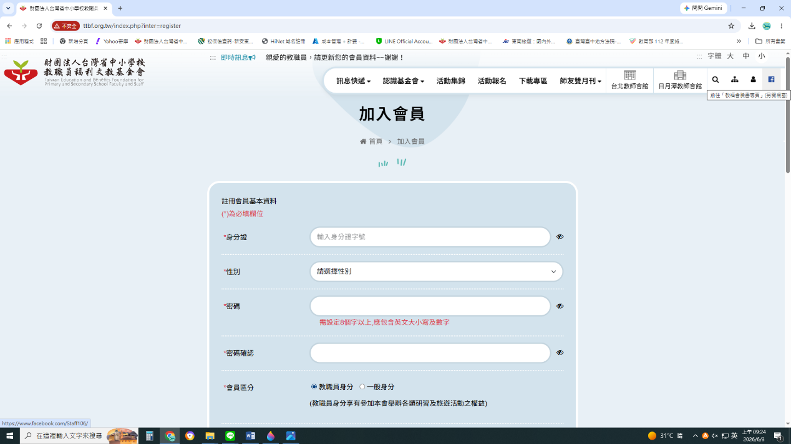

會員註冊基本資料提醒
- 選擇服務學校後，系統會自行生成學校代碼。
- 手機號碼限制10碼且僅限數字。(不要填寫〝-〞)
- 是畫線至至少9碼且僅限數字及〝#〞。(因有填寫分機的可能)
- 地址請填寫完整。(以利活動報到通知函寄達)
- 信箱請填寫完整。(以利後續忘記密碼通知使用)

